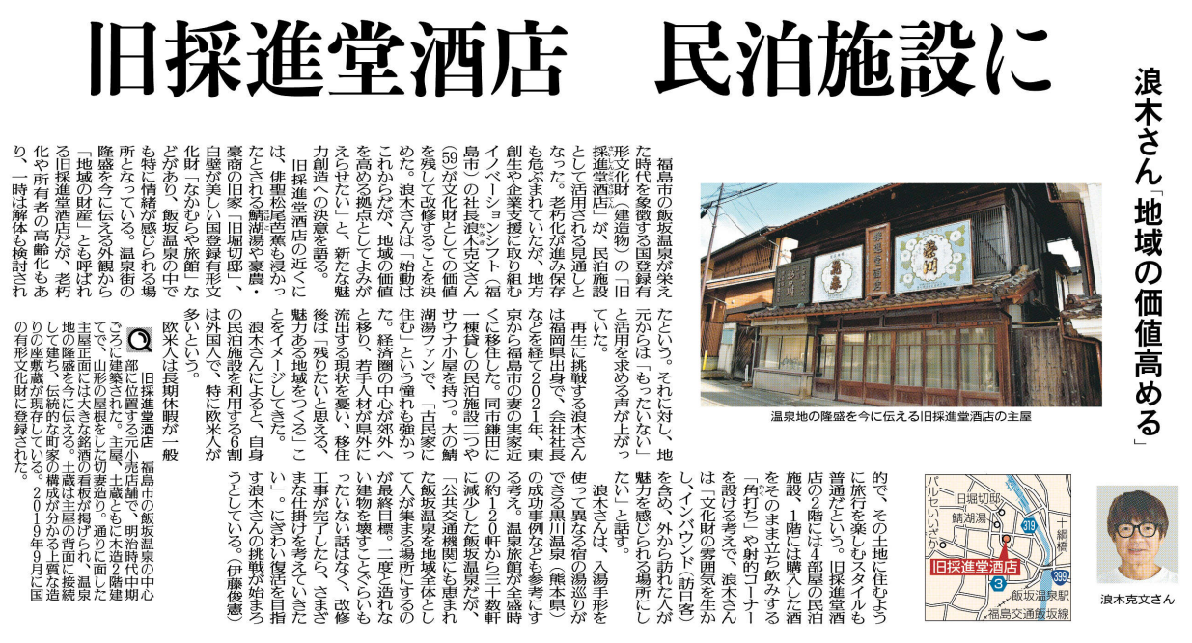

浪木さんは、改修した「旧採進堂酒店」をどんな場所にしたいと思っていますか？

国登録有形文化財の登録基準やその活用について、調べてみよう!

⑰

▲ 7月15日 福島民友新聞掲載

「旧採進堂酒店」が民泊施設として活用されるようになったのは、浪木さんのどんな決意があり、地元のどんな声があったからですか？